Índice

**No se encontraron entradas de tabla de contenido.**

# Introducción

DevFlix es una plataforma de streaming On Demand diseñada para la reproducción de películas y series. La plataforma cuenta con un sistema de cuentas que establece una relación de uno a muchos, donde cada cuenta administradora puede tener varios usuarios con cuentas de tipo usuario.

Además, cada cuenta (sea administrador o no) tiene la capacidad de tener múltiples películas o series en la sección principal y en el apartado de favoritos, estableciendo así otra relación de uno a muchos.

Existen dos tipos de cuentas en DevFlix: la cuenta Administrador y la cuenta Usuario.

La cuenta Administrador tiene privilegios para realizar compras de suscripciones, cancelar suscripciones y cambiar el tipo de suscripción, lo que implica un sistema de alta, baja y modificación (ABM). Por otro lado, la cuenta de tipo usuario tiene la posibilidad de listar las películas y series disponibles en la plataforma.

En DevFlix, se implementa un Sistema de suscripciones por cuenta, donde el límite de usuarios permitidos depende del tipo de suscripción seleccionada. Cada usuario puede crear una lista personalizada de películas de su interés.

El administrador tiene la facultad de agregar, eliminar y cambiar los nombres de los usuarios. Además, los ajustes y las suscripciones estarán disponibles exclusivamente para los administradores.

El proceso de registro e inicio de sesión está abierto para los usuarios, quienes deberán seleccionar entre iniciar sesión con una cuenta existente o crear un nuevo usuario en caso de no tener una cuenta previa. Durante el proceso de creación de usuario, se deberá definir si se trata de una cuenta de administrador o de un usuario normal.

Disponemos de la tabla Historial, donde podremos tener registro trazable de las suscripciones de la cuenta a lo largo del tiempo.

DevFlix también ofrece un listado completo de películas y series disponibles.

# D.E.R

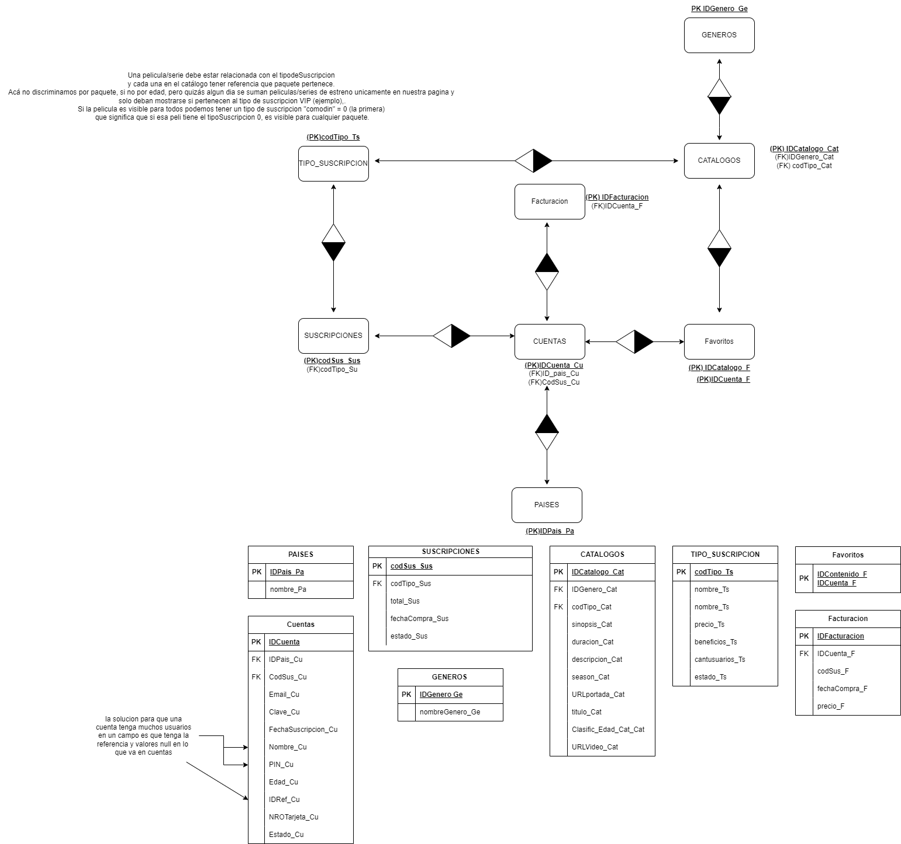

# Código

## Creación de la base de datos.

El texto editable se encuentra en Anexo CREATE

## Creación de las tablas.

## Relaciones entre tablas.

## Carga de datos.

## Consultas.

## Precedimientos almacenados.

## Triggers.

# Anexos

## CREATE

USE master

GO

CREATE DATABASE TIF_LAB3

go

Use TIF_LAB3

go

CREATE TABLE Paises (

IDPais_Pa char(10) not null,

Nombre_Pa VARCHAR(30) not null UNIQUE,

estado_PA BIT not null default 1,

CONSTRAINT PK_PAISES PRIMARY KEY (IDPais_Pa)

)

GO

create table Generos

(

IDGenero_Ge char(10) not null,

NombreGenero_Ge varchar(30) unique not null,

estado_GE BIT not null default 1,

CONSTRAINT PK_Generos PRIMARY KEY (IDGenero_Ge)

)

go

CREATE TABLE TipoSuscripciones

(

CodTipo_Ts char(10) NOT NULL,

Nombre_Ts varchar(20) UNIQUE NOT NULL,

Precio_Ts DECIMAL (18,2) NOT NULL DEFAULT 0,

Beneficios_Ts varchar(200) NOT NULL ,

CantUsuarios_Ts INT NOT NULL DEFAULT 1,

Estado_Ts BIT NOT NULL DEFAULT 1,

CONSTRAINT PK_TipoSuscripcion PRIMARY KEY (CodTipo_Ts)

)

GO

CREATE TABLE Catalogos

(

IDContenido_Cat char(10) NOT NULL,

IDGenero_Cat char(10) NOT NULL,

CodTipo_Cat char(10) NOT NULL,

Sinopsis_Cat varchar(500) NOT NULL,

Duracion_Cat int NOT NULL,

URLPortada_Cat varchar(100) NOT NULL,

TituloContenido_Cat varchar(50) NOT NULL,

Season_Cat int NOT NULL,

URLVideo_Cat varchar(100) NOT NULL,

Clasif_Edad_Cat int NOT NULL,

Estado_Cat bit NOT NULL default 1

CONSTRAINT PK_CATALOGOS PRIMARY KEY (IDContenido_Cat),

CONSTRAINT FK_CATALOGOS_GENEROS FOREIGN KEY (IDGenero_Cat) REFERENCES Generos (IDGenero_Ge),

CONSTRAINT FK_CATALOGOS_TIPOSUSCRIPCION_ FOREIGN KEY (CodTipo_Cat) REFERENCES TipoSuscripciones (CodTipo_Ts)

)

go

CREATE TABLE Suscripciones

(

CodSus_Sus int identity(1,1) NOT NULL,

CodTipo_Sus char(10) NOT NULL,

total_Sus decimal (18,2) NOT NULL DEFAULT 0,

fechaCompra_Sus DATETIME NOT NULL,

estado_Sus bit NOT NULL DEFAULT 1,

CONSTRAINT PK_Suscripciones PRIMARY KEY (CodSus_Sus),

CONSTRAINT FK_Suscripciones_Tipo FOREIGN KEY (CodTipo_Sus)

REFERENCES TipoSuscripciones (CodTipo_Ts)

)

GO

create table Cuentas

(

IDCuenta int identity(1,1) not null,

ID_Pais_Cu char(10) null,

CodSus_Cu int null,

Email_Cu varchar(30) null,

Clave_Cu varchar(20) null,

Fecha_Suscripcion_Cu DATETIME not null, --fecha en en que suscribe

Nombre_Cu varchar (50) not null,

PIN_Cu varchar(4) null,

Edad_Cu int not null,

IDRef_Cu int null,

NROTarjeta_Cu varchar(16) null,

URLImagenDefault varchar(100) DEFAULT 'Recursos/Imagenes/usuario.png',

Estado_Cu bit not null,

CONSTRAINT PK_Cuentas PRIMARY KEY (IDCuenta),

CONSTRAINT PK_Cuentas_x_Pais FOREIGN KEY(ID_Pais_Cu)

REFERENCES Paises(IDPais_Pa),

CONSTRAINT FK_Cuentas_x_Suscripciones FOREIGN KEY (CodSus_Cu)

REFERENCES Suscripciones(CodSus_Sus)

)

go

CREATE TABLE Facturacion

(

IDFacturacion int identity(1,1),

IDCuenta_F int not null,

CodSus_F int not null,

Fecha_F DATETIME not null,

Importe_F decimal (18,2) not null,

Estado_F bit default 1,

constraint PK_Facturacion primary key (IDFacturacion),

constraint FK_Facturacion_X_Cuenta foreign key (IDCuenta_F)

references Cuentas(IDCuenta)

)

go

create table Favoritos(

IDContenido_F char(10) not null,

ID_cuenta int not null,

estado_FA BIT not null default 1,

constraint PK_Favoritos PRIMARY KEY (IDContenido_F,ID_cuenta),

constraint FK_Favoritos_Catalogos FOREIGN KEY (IDContenido_F) REFERENCES Catalogos (IDContenido_Cat),

constraint FK_Favoritos_Cuentas FOREIGN KEY (ID_cuenta) REFERENCES Cuentas (IDCuenta)

)

go